ZENITH PRESENTA DUE REINTERPRETAZIONI DEL CHRONOMASTER ORIGINAL IN OCCASIONE DELL’EVENTO “MEET THE DREAMHERS”

Giovedì 7 ottobre, Madrid: In occasione del primo evento “MEET THE DREAMHERS”, che ha dato agli ospiti l’occasione di conoscere le ZENITH DREAMHERS, donne assertive e di successo, Zenith ha presentato due modelli Chronomaster Original con diamanti e quadrante in madreperla multicolor o taupe tricolore. Dedicato alle donne che desiderano un cronografo regale e agli uomini che ne apprezzano l’estrosa eleganza, il nuovo Chronomaster Original decorato con pietre preziose spicca per l’iconico quadrante tricolore, dal carattere chic e originale.

Nella prima versione, il quadrante tricolore dagli iconici contatori grigio e blu lascia spazio ad una palette analoga ma più luminosa, interamente in madreperla. Per realizzare il cronografo sono state impiegate quattro tonalità di madreperla: bianco per il quadrante, due sfumature di blu per i contatori, e grigio per i secondi continui. La seconda versione propone invece tre tonalità taupe-marrone nell’iconica disposizione tricromatica, sullo sfondo di un quadrante bianco effetto raso. In entrambe le versioni, nove diamanti in corrispondenza degli indici delle ore impreziosiscono lo scorrere del tempo.

La cassa in acciaio da 38 mm, delle proporzioni perfette per lui e per lei, è identica per forma e dimensioni alla tipica cassa Chronomaster Original, differenziandosi tuttavia per gli accesi tocchi di luce dati dai 56 diamanti bianchi incastonati sulle anse. Le gemme, lungi dal compromettere l’inconfondibile profilo del Chronomaster Original, caratterizzato dalla costruzione senza lunetta e dalle forme geometriche, ne arricchiscono sobriamente il carattere con una nota audace. Entrambe le versioni del Chronomaster Original presentano un morbido e lussuoso cinturino in pelle di vitello azzurro o taupe, con impunture tono su tono che richiamano il colore del quadrante senza adombrarne la lucentezza o lo splendore della cassa tempestata di diamanti.

Benché si presentino in una veste ricca e adorna, i nuovi modelli Chronomaster Original celano all’interno un autentico prodigio della meccanica: l’ultima generazione del celebre calibro cronografico automatico, El Primero 3600. Come il predecessore, il calibro ha una frequenza di 5Hz (36.000 A/ora), distinguendosi però per una prestazione migliorata in grado di offrire una funzione cronografo pari al 1/10 di secondo. La riserva di carica aumentata di 60 ore incrementa inoltre l’efficienza del modello. Il design abbraccia la contemporaneità, presentando linee moderne e aperte nei sofisticati toni del grigio.

PER CONOSCERE LE DREAMHERS: Avviata nel 2020, ZENITH DREAMHERS è molto più di una campagna: si tratta infatti di una piattaforma pensata per dare a grandi donne, visionarie e intraprendenti, provenienti dai background più disparati, uno spazio di condivisione profonda con altre donne che, nonostante le avversità, perseguono a testa alta la scalata verso le stelle.

La serata DREAMHERS ha avuto luogo presso una villa privata a Madrid, con un panel dedicato alle donne nel 21° secolo e alla necessità di creare una maggiore inclusività e garantire pari diritti. Il panel è stato trasmesso in diretta sui social network. Tra le Zenith DREAMHERS che hanno partecipato al primo evento dal vivo della campagna citiamo l’artista Teresa Juevas, la chef Amandine Chaignot, la ballerina Precious Adams, la pioniera del retail moda Ghizlan Guenez, l’architetto e imprenditrice beauty Laura Noltemeyer e il medico Laetitia Guarino, in precedenza Miss Svizzera.

L’evento MEET THE DREAMHERS ha inoltre svelato i nuovi modelli DEFY Midnight, la prima collezione Zenith concepita esclusivamente per le donne. Tra le caratteristiche più amate vi è il meccanismo integrato di cambio rapido del cinturino, che permette a chi lo indossa di passare rapidamente dal bracciale in acciaio in dotazione ai cinturini in caucciù o in tessuto senza l’uso di altri strumenti. Gli ospiti hanno avuto l’opportunità di provare i nuovi cinturini in tessuto sintetico 100% vegan, identico alla pelle al tatto e alla vista e disponibile in kaki e beige, con nuove colorazioni presto in arrivo.

ZENITH: È TEMPO DI PUNTARE ALLE STELLE.

Zenith nasce per ispirare ogni individuo a seguire i propri sogni e renderli realtà, anche contro ogni previsione. Sin dalla fondazione nel 1865, Zenith si è affermata come la prima Manifattura nell’accezione moderna del termine e i suoi orologi hanno sempre accompagnato figure straordinarie con grandi sogni che miravano all’impossibile, da Louis Blériot con la sua traversata aerea del Canale della Manica fino a Felix Baumgartner con il suo record mondiale di salto dalla stratosfera. Zenith punta inoltre i riflettori su grandi donne, visionarie e rivoluzionarie; donne del passato e della contemporaneità, a cui la piattaforma DREAMHERS dona uno spazio di condivisione, ispirando altre donne a battersi per i propri sogni.

Per tutti i suoi esemplari, Zenith utilizza esclusivamente movimenti sviluppati e prodotti dalla Manifattura. Fin dalla creazione di El Primero nel 1969, il primo calibro cronografico automatico mai creato, Zenith ha dato vita a complicazioni sempre più precise, in grado di garantire una misurazione del tempo al 1/10 di secondo con le ultime linee Chronomaster, e addirittura al 1/100 di secondo con la collezione DEFY. Zenith ha saputo dare forma al futuro dell’orologeria svizzera fin dal 1865, sostenendo tutti coloro che hanno osato – e osano tuttora – sfidare se stessi e superare le barriere. È tempo di puntare alle stelle!

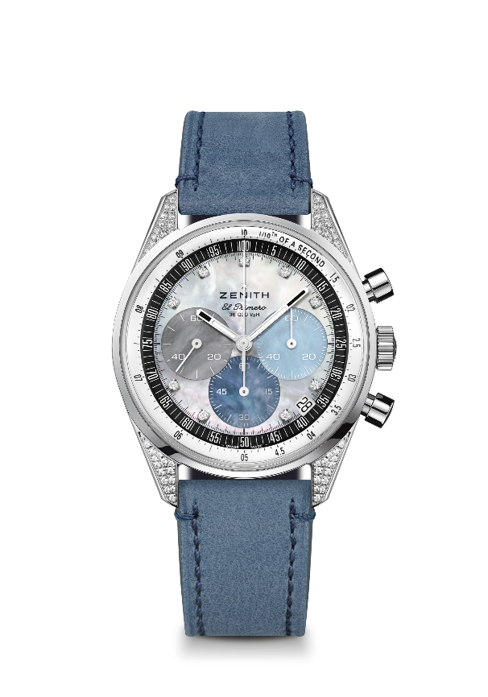
Chronomaster Original
Referenza: 16.3200.3600/02.C907

Punti chiave: cronografo automatico El Primero con ruota a colonne in grado di misurare e visualizzare una precisione di lettura al 1/10 di secondo. Riserva di carica aumentata di 60 ore. Datario a ore 4:30. Meccanismo di arresto dei secondi
Movimento: El Primero 3600, Automatico
Frequenza: 36.000 A/ora (5 Hz)
Riserva di carica: circa 60 ore
Funzioni: ore e minuti al centro. Piccoli secondi a ore nove. Cronografo con precisione di lettura al 1/10 di secondo: lancetta cronografica al centro che compie un giro in 10 secondi, contatore dei 60 minuti a ore 6, contatore dei 60 secondi a ore 3.
Cassa: 38 mm
Materiale: acciaio inossidabile tempestato di diamanti
Quadrante: Madreperla: MP in 4 diverse tonalità
Incastonatura: totale carati ~0,22 ct, Pietre preziose (anse) 56 diamanti VS taglio brillante, Pietre preziose (quadrante) 9 diamanti VS taglio brillante
Impermeabilità: 5 ATM
Fondello: vetro zaffiro
Prezzo: 12900 CHF
Indici delle ore: 9 diamanti sugli indici
Lancette: rodiate, sfaccettate e rivestite di Super-LumiNova® SLN C1
Bracciale e fibbia: cinturino in pelle di vitello azzurro con tripla fibbia déployante in acciaio inossidabile.

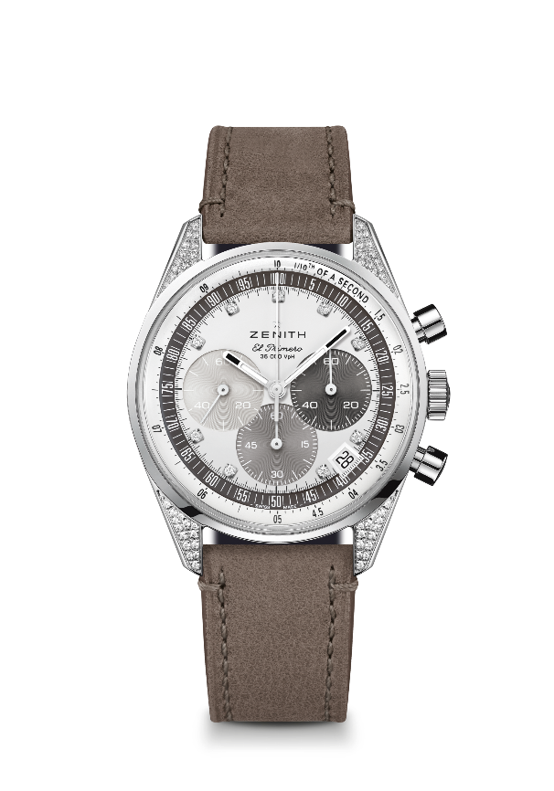
Chronomaster Original
Referenza: 16.3200.3600/03.C906

Punti chiave: cronografo automatico El Primero con ruota a colonne in grado di misurare e visualizzare una precisione di lettura al 1/10 di secondo. Riserva di carica aumentata di 60 ore. Datario a ore 4:30. Meccanismo di arresto dei secondi
Movimento: El Primero 3600, Automatico
Frequenza: 36.000 A/ora (5 Hz)
Riserva di carica: circa 60 ore
Funzioni: ore e minuti al centro. Piccoli secondi a ore nove. Cronografo con precisione di lettura al 1/10 di secondo: lancetta cronografica al centro che compie un giro in 10 secondi, contatore dei 60 minuti a ore 6, contatore dei 60 secondi a ore 3.
Cassa: 38 mm
Materiale: acciaio inossidabile tempestato di diamanti
Quadrante: argentato con finiture effetto velluto e contatori di 3 diverse tonalità taupe
Incastonatura: totale carati ~0,22 ct, Pietre preziose (anse) 56 diamanti VS taglio brillante, Pietre preziose (quadrante) 9 diamanti VS taglio brillante
Impermeabilità: 5 ATM
Fondello: vetro zaffiro
Prezzo: 11900 CHF
Indici delle ore: 9 diamanti sugli indici
Lancette: rodiate, sfaccettate e rivestite di Super-LumiNova® SLN C1
Bracciale e fibbia: cinturino in pelle di vitello marrone chiaro con tripla fibbia déployante in acciaio inossidabile.

